// DFT là FT trên vòng tròn đơn vị nhưng sẽ chỉ ở một số điểm tuần hoàn nhất định. Thay vì $ω$ ta có biến:
$$ω_{k}=\frac{2πk}{N}$$

1. DFT của dãy tuần hoàn chu kỳ N
- Biến đổi xuôi:
$$\tilde{X}\left[k\right]=\sum_{n=0}^{N-1}{\tilde{x}\left[n\right]e^{-j\frac{2π}{N}kn}}=\sum_{n=0}^{N-1}{\tilde{x}\left[n\right]W_{N}^{kn}}$$
Trong đó:
- ( X[k] ) là giá trị của tín hiệu trong miền tần số tại chỉ số ( k ).
- ( x[n] ) là giá trị của tín hiệu trong miền thời gian tại chỉ số ( n ).
- ( N ) là chu kỳ của dãy tuần hoàn.
- ( j ) là đơn vị ảo.
- Biến đổi ngược:
$${\tilde{x}}_{n}=\frac{1}{N}\sum_{k=0}^{N-1}{{\tilde{X}\left(k\right)}_{ }e^{j\frac{2π}{N}kn}}$$
Trong đó:
  - ( x_n ) là giá trị của dãy thời gian tại vị trí ( n ).
  - ( X_k ) là giá trị của dãy tần số tại vị trí ( k ).
  - ( N ) là số lượng mẫu trong dãy tuần hoàn.
  - ( j ) là đơn vị ảo.
// dạng này khá khác so với ZT và FT do miền k khá đặc biệt (ở đây ta lấy biến số theo biến k chứ không dùng $e^{j\frac{2π}{N}kn}$)
// ta sử dụng định ngĩa kết hợp với $e^{-j\frac{π}{2}}=\left(-j\right)$ và $j^{2}=-1$ để giải
Ta nên chuyển sang $W_{N}^{kn}$cho đỡ rối mắt
// ta sẽ sử dụng định nghĩa DFT và IDFT chứ không thể sử dụng bảng biến đổi
Ví dụ:
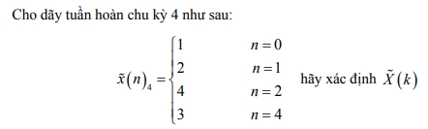
Giải
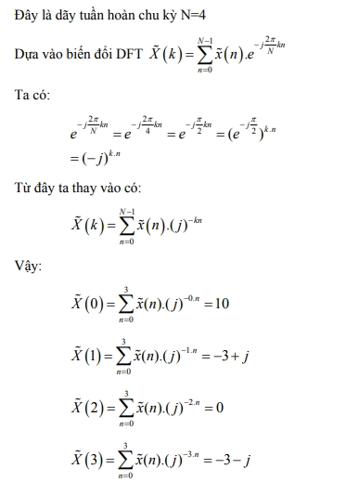

2. DFT của dãy độ dài hữu hạn N
- Biến đổi xuôi
$$X\left[k\right]=\sum_{n=0}^{N-1}{x\left[n\right]e^{-j\frac{2π}{N}kn}}$$
// đếch khác gì tuần hoàn theo chu kỳ N cả
Trong đó:
  - ( X[k] ) là giá trị của tín hiệu trong miền tần số tại chỉ số ( k ).
  - ( x[n] ) là giá trị của tín hiệu trong miền thời gian tại chỉ số ( n ).
  - ( N ) là số mẫu của tín hiệu.
  - ( j ) là đơn vị ảo.
- Biến đổi ngược:
$$x\left[n\right]=\frac{1}{N}\sum_{k=0}^{N-1}{X\left[k\right]e^{j\frac{2π}{N}kn}},n=0,1,2,…,N-1$$

Trong đó:
- (X[k]) là giá trị của DFT tại tần số (k).
- (x[n]) là giá trị của dãy tại thời điểm (n).
- (N) là số mẫu của dãy.
- (j) là đơn vị ảo (với (j^2 = -1)).
// ta sử dụng $e^{-j\frac{π}{2}}=\left(-j\right)$ và $j^{2}=-1$ để giải

3. Một số công thức DFT
DFT của dãy chữ nhật:
- Dãy chữ nhật
$$x(n)=\left\{\begin{aligned}1 với 0≤n<M \\ 0 với M≤n<N\end{aligned}\right.$$
$$=>X\left(k\right)=\frac{sin\frac{πkM}{N}}{sin\frac{πk}{N}}.e^{-j\frac{πk(M-1)}{N}}=\frac{1-e^{-j\frac{2πkM}{N}}}{1-e^{-j\frac{2πk}{N}}}$$

- Dãy chữ nhật
$$x(n)=\left\{\begin{aligned}a^{n} với 0≤n<M \\ 0 với M≤n<N\end{aligned}\right.$$
$$=>X\left(k\right)=\frac{1-a^{N}}{1-a.W_{N}^{k}}$$
- Pha
Tính đối xứng:
$$W_{N}^{k+\frac{N}{2}}=-W_{N}^{k}$$
Tính tuần hoàn:
$$W_{N}^{k+N}=W_{N}^{k}$$

3. Trễ
Ở đây ta cần phân biệt rõ một số khái niệm.
- Trễ tuyến tính : $x\left(n-k\right)$
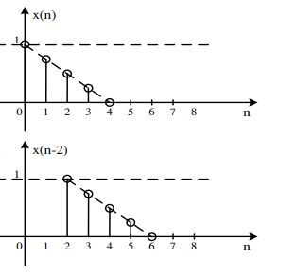
- Trễ tuần hoàn : $\tilde{x}{\left(n-k\right)}_{N}$
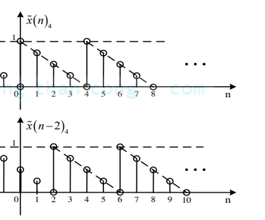
- Trễ vòng : $x{\left(n-k\right)}_{N}$
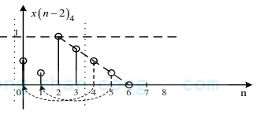
// trễ tuyến tính và trễ tuần hoàn như bình thường
// trễ vòng ban đầu cũng như thường sau đó ta cho tuần hoàn từ 0 -> N-1

Ta thấy:
- Trễ vòng của dãy có chiều dài hữu hạn N chỉ xác định trong khoảng 0 -> N-1.
- Các mẫu mà trễ ngoài khoảng 0 -> N-1 sẽ vòng về theo giá trị N, chính vì điều này mà người ta gọi là trễ vòng

4. Tích chập
Do dạng này ta tính trên dãy số không có công thức chung nên tích chập tính trực tiếp sẽ dễ hơn biến đổi DFT rồi biến đổi ngược
// tích chập tính trực tiếp do DFT khá phức tạp so với 2 loại biến đổi trước đó
Các phép chập
Với mỗi loại dãy số sẽ có các phép chập tương ứng:
- Phép chập tuyến tính:
$$x_{3}\left(n\right)=x_{1}\left(n\right)*x_{2}\left(n\right)=\sum_{k=-∞}^{∞}{x_{1}\left(k\right).x_{2}\left(n-k\right)}$$
- Phép chập tuần hoàn:
$${\tilde{x}}_{3}{\left(n\right)}_{N}={\tilde{x}}_{1}{\left(n\right)}_{N} {\left(\tilde{*}\right)}_{N} {\tilde{x}}_{2}{\left(n\right)}_{N}=\sum_{k=0}^{N-1}{{\tilde{x}}_{1}{\left(k\right)}_{N}.{\tilde{x}}_{2}{\left(n-k\right)}_{N}}$$
- Phép chập vòng
$$x_{3}{\left(n\right)}_{N}=x_{1}{\left(n\right)}_{N}{ \left(\tilde{*}\right)}_{N} x_{2}{\left(n\right)}_{N}=\sum_{k=0}^{N-1}{x_{1}{\left(k\right)}_{N}.x_{2}{\left(n-k\right)}_{N}}$$
// là phép chập tuần hoàn với dãy độ dài hữu hạn N ???
Nói chung phép chập tuần hoàn và chập vòng làm như chập tuyến tính, chỉ khác là lấy phạm vi 0 -> N-1

Phép chập với các dãy có độ dài khác nhau
$$x_{3}{\left(n\right)}_{N_{3}}=x_{1}{\left(n\right)}_{N_{1}}{(*)}_{N_{3}}x_{2}{\left(n\right)}_{N_{2}}$$
Để tính phép chập này, ta thêm các phần tử 0 vào các dãy sao cho chọn được một giá trị
$${N_{3}≥N}_{1}+N_{2}-1$$

5. Các tính chất
Tính chất | Miền thời gian (n) | Miền tần số (k)
Định nghĩa | $$\tilde{X}\left[k\right]=\sum_{n=0}^{N-1}{\tilde{x}\left[n\right]e^{-j\frac{2π}{N}kn}}$$ | $$x_{n}=\frac{1}{N}\sum_{k=0}^{N-1}{X_{k}e^{j\frac{2π}{N}kn}}$$
Tuyến tính | $$a{\tilde{x}}_{1}\left[n\right]+b{\tilde{x}}_{2}\left[n\right]$$ | $$a{\tilde{X}}_{1}\left[k\right]+b{\tilde{X}}_{2}\left[k\right]$$
Dịch thời gian | $$\tilde{x}\left[n-n_{0}\right]$$ | $$\tilde{X}\left[k\right]W_{N}^{kn_{0}}$$
Dịch tần số | $$\tilde{x}\left[n\right]W_{N}^{nk_{0}}$$ | $$\tilde{X}\left[k+k_{0}\right]$$
Gấp đôi | $$\tilde{x}\left[n\right]⋅\tilde{y}\left[n\right]$$ | $$\frac{1}{N}\sum_{m=0}^{N-1}{\tilde{X}{\left(m\right)}_{N}\tilde{Y}{\left(k-m\right)}_{N}}$$
Tích chập | $$\tilde{x}\left[n\right]*\tilde{y}\left[n\right]$$ | $$\tilde{X}\left[k\right]⋅\tilde{Y}\left[k\right]$$
Đối xứng Hermitian |  | $$\tilde{X}{\left[k\right]}_{N}={\tilde{X}}^{*}{\left[-k\right]}_{N}$$
Nghịch đảo |  | $$\tilde{x}\left[n\right]=\frac{1}{N}\sum_{k=0}^{N-1}{\tilde{X}\left[k\right]e^{j\frac{2π}{N}kn}}$$

6. So sánh các loại biến đổi
 | Biến đổi | Biến đổi ngược
ZT | $$X\left(z\right)=\sum_{n=-∞}^{∞}{x\left(n\right)z^{-n}}$$ | $$x\left[n\right]=\frac{1}{2πi}\oint_{C}{X\left(z\right)z^{n-1}dz}$$
FT | $$X\left(e^{jω}\right)=\sum_{n=-∞}^{∞}{x\left[n\right]e^{-jωn}}$$ | $$x\left(n\right)=\frac{1}{2π}\int_{-π}^{π}{X\left(e^{jω}\right)e^{iωn}dω}$$
DFT | $$\tilde{X}\left[k\right]=\sum_{n=0}^{N-1}{\tilde{x}\left[n\right]e^{-j\frac{2π}{N}kn}}$$  Với  $$W_{N}^{kn}=e^{-j\frac{2π}{N}kn}$$ | $$\tilde{x}\left[n\right]=\frac{1}{N}\sum_{k=0}^{N-1}{{\tilde{X}\left(k\right)}_{ }e^{j\frac{2π}{N}kn}}$$

7. FDT
Thuật toán DFT:
- N² phép nhân phức
- N(N-1) phép cộng phức
Thuật toán FFT
- O(N log N) phép nhân phức
- O(N log N) phép cộng phức
Độ phức tạp thời gian
DFT: O(N^2) -> FFT: O(N.log(N))

FDT phân theo thời gian
- Phân chia
$$X\left(k\right)=\sum_{n chẵn}{x\left(n\right)W_{N}^{kn}+\sum_{n lẻ}{x\left(n\right)W_{N}^{kn}}}$$
$$=\sum_{m=0}^{\frac{N}{2}-1}{x\left(2m\right)W_{N}^{2mk}}+\sum_{m=0}^{\frac{N}{2}-1}{x\left(2m+1\right)W_{N}^{(2m+1)k}}$$
Trong đó đặt:
$$G{\left(k\right)}_{\frac{N}{2}}=\sum_{m=0}^{\frac{N}{2}-1}{x\left(2m\right)W_{N}^{2mk}} : chẵn$$
$$H{\left(k\right)}_{\frac{N}{2}}=\sum_{m=0}^{\frac{N}{2}-1}{x\left(2m+1\right)W_{N}^{(2m+1)k} :lẻ}$$
Ta có:
$$X{\left(k\right)}_{N}=\left\{\begin{aligned}G{\left(k\right)}_{\frac{N}{2}}+W_{N}^{k}.H{\left(k\right)}_{\frac{N}{2}} với 0≤k≤N-1 \\ 0 còn lại\end{aligned}\right.$$

// Như vậy ta chuyển X(k) chiều dài N về tổng của 2 dãy chiều dài N/2

- Tổng hợp
- Phép tính cánh bướm :
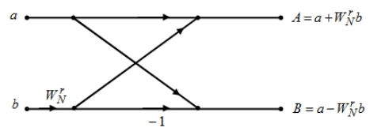
- Thuật toán
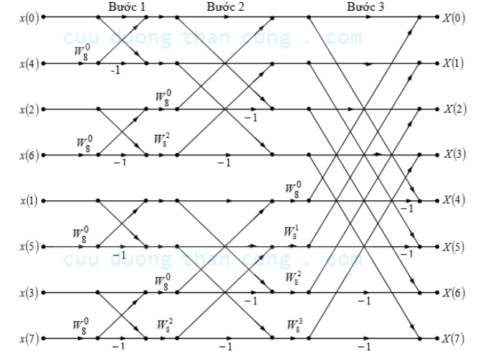
H : lẻ
G : chẵn
// nhân trước cộng sau

FDT phân theo tần số
- Phân chia
$$X\left(k\right)=\sum_{n=0}^{\frac{N}{2}-1}{x\left(n\right)W_{N}^{kn}}+\sum_{n=\frac{N}{2}}^{N-1}{x\left(n\right)W_{N}^{kn}}$$
$$=\sum_{n=0}^{\frac{N}{2}-1}{x\left(n\right)W_{N}^{kn}}+\sum_{n=0}^{\frac{N}{2}-1}{x\left(n+\frac{N}{2}\right)W_{N}^{k(n+\frac{N}{2})}}$$

- Tổng hợp
- Phép tính cánh bướm :
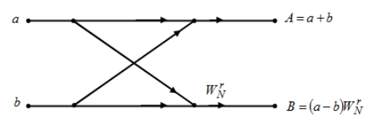
-1
- Thuật toán
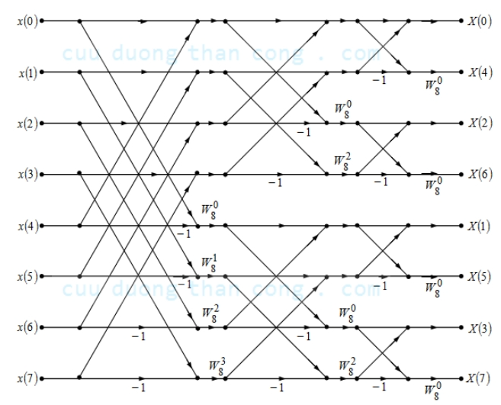
>N-1/2
<N-1/2
// cộng trước nhân sau
Thuật toán tổng quát
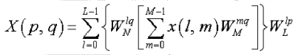
Thuật toán DFT cơ số k giúp giảm độ phức tạp từ k^2 xuống k.log_2 k

